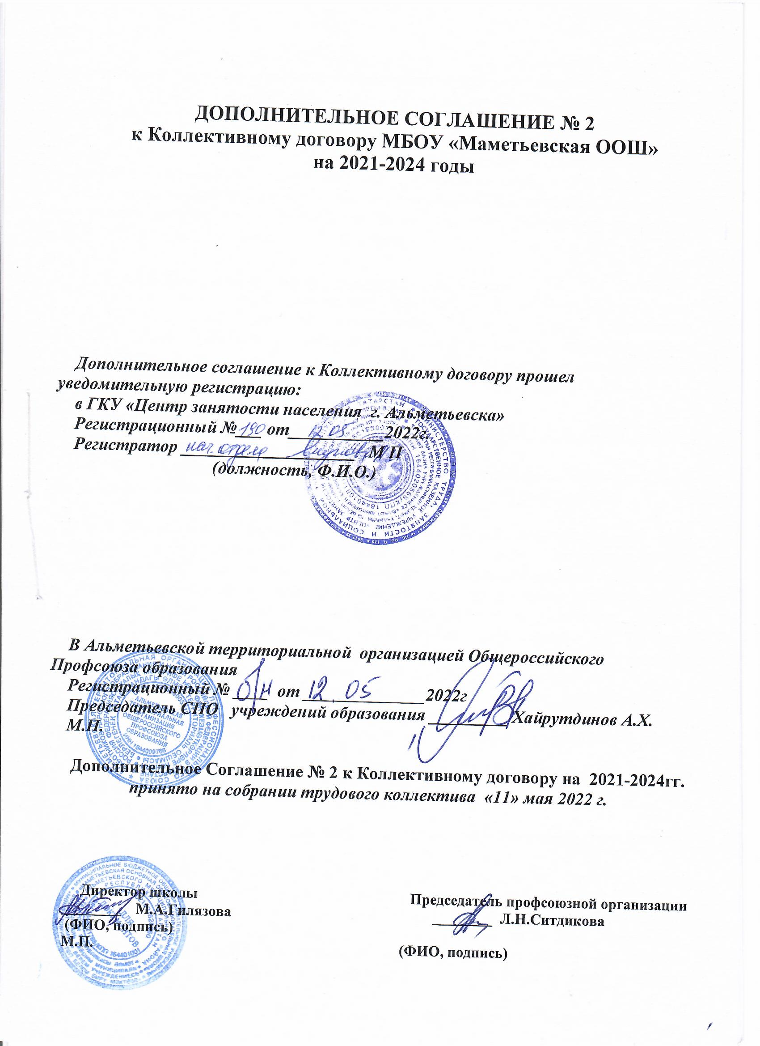

Стороны:
- Первичная профсоюзная организация муниципального бюджетного общеобразовательного учреждения «Маметьевская основная общеобразовательная школа» Общероссийского Профсоюза образования, являющейся полномочным представителем работников организации;
Директор муниципального бюджетного общеобразовательного учреждения «Маметьевская основная общеобразовательная школа» Гилязова Миляуша Ахатовна назначенный учредителем - Исполнительным комитетом Альметьевского муниципального района, являющийся полномочным представителем работодателя заключили настоящее Дополнительное Соглашение к Коллективному договору на 2021-2024 гг. о внесении следующих изменений:

1. П.1.3. Первый абзац изложить в следующей редакции: Сторонами коллективного договора являются:
- Первичная профсоюзная организация Общероссийского Профсоюза образования муниципальное бюджетное общеобразовательное учреждение «Маметьевская основная общеобразовательная школа», являющейся полномочным представителем работников организации; далее по тексту.
2. П.3.2.23. дополнить абзацем следующего содержания: «Осуществлять временный перевод на режим дистанционной работы при реализации мер по обеспечению вакцинации против COVID – 19”.
3. П.4.5. дополнить абзацем следующего содержания: «Работникам, имеющим трех и более детей в возрасте до 18 лет, ежегодный оплачиваемый отпуск предоставляется по их желанию в удобное для них время до достижения младшим из детей четырнадцати лет (статья 262.2 ТК РФ).
4. П.11.3.17. слова «Приказа Министерства здравоохранения и социального развития РФ от 12 апреля 2011 г. №302н «Об утверждении перечней вредных и (или) опасных производственных факторов и работ, при выполнении которых проводятся обязательные предварительные и периодические медицинские осмотры (обследования), и Порядка проведения обязательных предварительных и периодических медицинских осмотров (обследований) работников, занятых на тяжелых работах и на работах с вредными и (или) опасными условиями труда» заменить словами «Приказа Министерства здравоохранения Российской Федерации от 28 января 2021 г. №29н «Об утверждении Порядка проведения обязательных предварительных и периодических медицинских осмотров работников, предусмотренных частью четвертой статьи 213 Трудового кодекса Российской Федерации, перечня противопоказаний к осуществлению работ с вредными и (или) опасными производственными факторами, а также работам, при выполнении которых проводятся обязательные предварительные и периодические медицинские осмотры».
5. Дополнить пункт11.3.29. Проводить своевременное расследование несчастных случаев (включая микроповреждения) на производстве в соответствии с действующим законодательством и вести их учет.
6. Дополнить п.8.1.31. «Работодатели обеспечивают проведение системных мероприятий по управлению профессиональными рисками на всех рабочих местах образовательных организаций».
7. Пункт.4.10. дополнить абзацем следующего содержания:
«Предоставление работникам образования оплачиваемых свободных дней по следующим причинам: «- вакцинация, ревакцинация работника против короновирусной инфекции (COVID – 19) – два рабочих дня, на основании заявления работника».

8. Приложение № 11
«ПОЛОЖЕНИЕ по распределению выплат в рамках Указа Президента РФ от 07.05.2012 года № 597 по доведению средней заработной платы отдельных категорий работников учреждений образования до среднего значения по экономике в Республике Татарстан» настоящего Коллективного договора изложить в следующей редакции
«ПОЛОЖЕНИЕ по распределению выплат в рамках Указа Президента РФ от 07.05.2012 года № 597 по доведению средней заработной платы отдельных категорий работников учреждений образования до среднего значения по экономике в Республике Татарстан»

I. Общие положения.
1. Данное Положение разработано в целях выполнения Указа Президента Российской Федерации от 7 мая 2012 г. № 597 «О мероприятиях по реализации государственной социальной политики», достижения запланированного уровня средней заработной платы отдельных категорий работников учреждений образования:
2. Настоящее Положение содержит нормы и правила распределения выплат.
II. Последовательность распределения выплат.
2.1. МБУ «Централизованная бухгалтерия Управления образования Альметьевского муниципального района Республики Татарстан» обеспечивает своевременное распределение выделенных средств на единовременную выплату, предусмотренную для доведения средней зарплаты отдельным педагогическим работникам учреждений образования Альметьевского муниципального района до среднего значения по экономике Республики Татарстан. Распределение осуществляется пропорционально ставок в соответствии с утвержденной на начало учебного года тарификацией в учреждениях образования (муниципальные автономные и муниципальные бюджетные).
2.2. Выплаты за одну ставку в общеобразовательных учреждениях рассчитываются по формуле:
Размер единовременной выплаты за одну ставку за расчетный период работы для оплаты отдельных педагогических работников образования Альметьевского муниципального района равен общей сумме выплат, выделенной для образовательных учреждений Альметьевского муниципального района, разделенной на количество педагогических ставок в образовательных учреждениях (муниципальные автономные и муниципальные бюджетные).
2.3. Распределяемая сумма средств в разрезе каждого образовательного учреждения рассчитываются по формуле:
МБУ «Централизованная бухгалтерия» направляет для распределения в каждое образовательное учреждение сумму, равную размеру единовременной выплаты за одну ставку, за расчетный период работы, умноженную на количество педагогических ставок в данном образовательном учреждении на начало учебного года в соответствии с тарификацией.
2.4. Учреждение образования определяет размер единовременной выплаты по доведению до средней зарплаты педагогическим работникам:
- работающим по основному месту работы,
- по основной должности;
- по внутреннему совместительству.
Выплата определяется пропорционально нагрузке по тарификации за текущий месяц:
- без учета педагогической нагрузки административно – руководящего состава;
- без учета педагогической нагрузки внешних совместителей;
Руководитель учреждения образования производит выплату по доведению средней заработной платы отдельных категорий работников учреждений образования до среднего значения по экономике в Республике Татарстан по согласованию с профсоюзным комитетом и по решению Комиссии (Комиссия по распределению стимулирующих выплат и премии).
Размер единовременной выплаты для отдельно взятого педагога за педагогическую работу за расчетной период работы равен размеру единовременной выплаты за одну ставку, умноженному на фактическое количество ставок для данного педагогического работника, без учета педагогической нагрузки административно – руководящего состава, педагогической нагрузки внешних совместителей.
2.5. Вновь принятым педагогическим работникам выплаты производятся пропорционально количеству отработанных дней текущего месяца, за который предусмотрены единовременной выплаты.
2.6. Работникам, прекратившим трудовые отношения в месяце, в котором предусмотрены выплаты, оплата производится по факту отработанных дней до даты увольнения.
2.7. Настоящее положение вступает в силу с момента его подписания и действует до принятия постановления Кабинета Министров Республики Татарстан и (или) постановления Исполнительного комитета Альметьевского муниципального района и (или) изменения в коллективный договор по данному вопросу.
9. В Приложение №18. добавить Пункт 3.7.5. следующего содержания: «Содействовать в оказании получения с 1 января 2022 г. членами профсоюза «Профсоюзный бонус к пенсии», согласно Положения о негосударственном пенсионном обеспечении членов профсоюза – работников бюджетной сферы образования Республики Татарстан».

